Выполнил:

Студент группы ИСТбд-12

Коннов М.А.

Отчёт по 6 лабораторной работе (АИСД):

Для задания я использовал следующую матрицу F, полученную в результате выполнения программы 5 лабораторной работы:

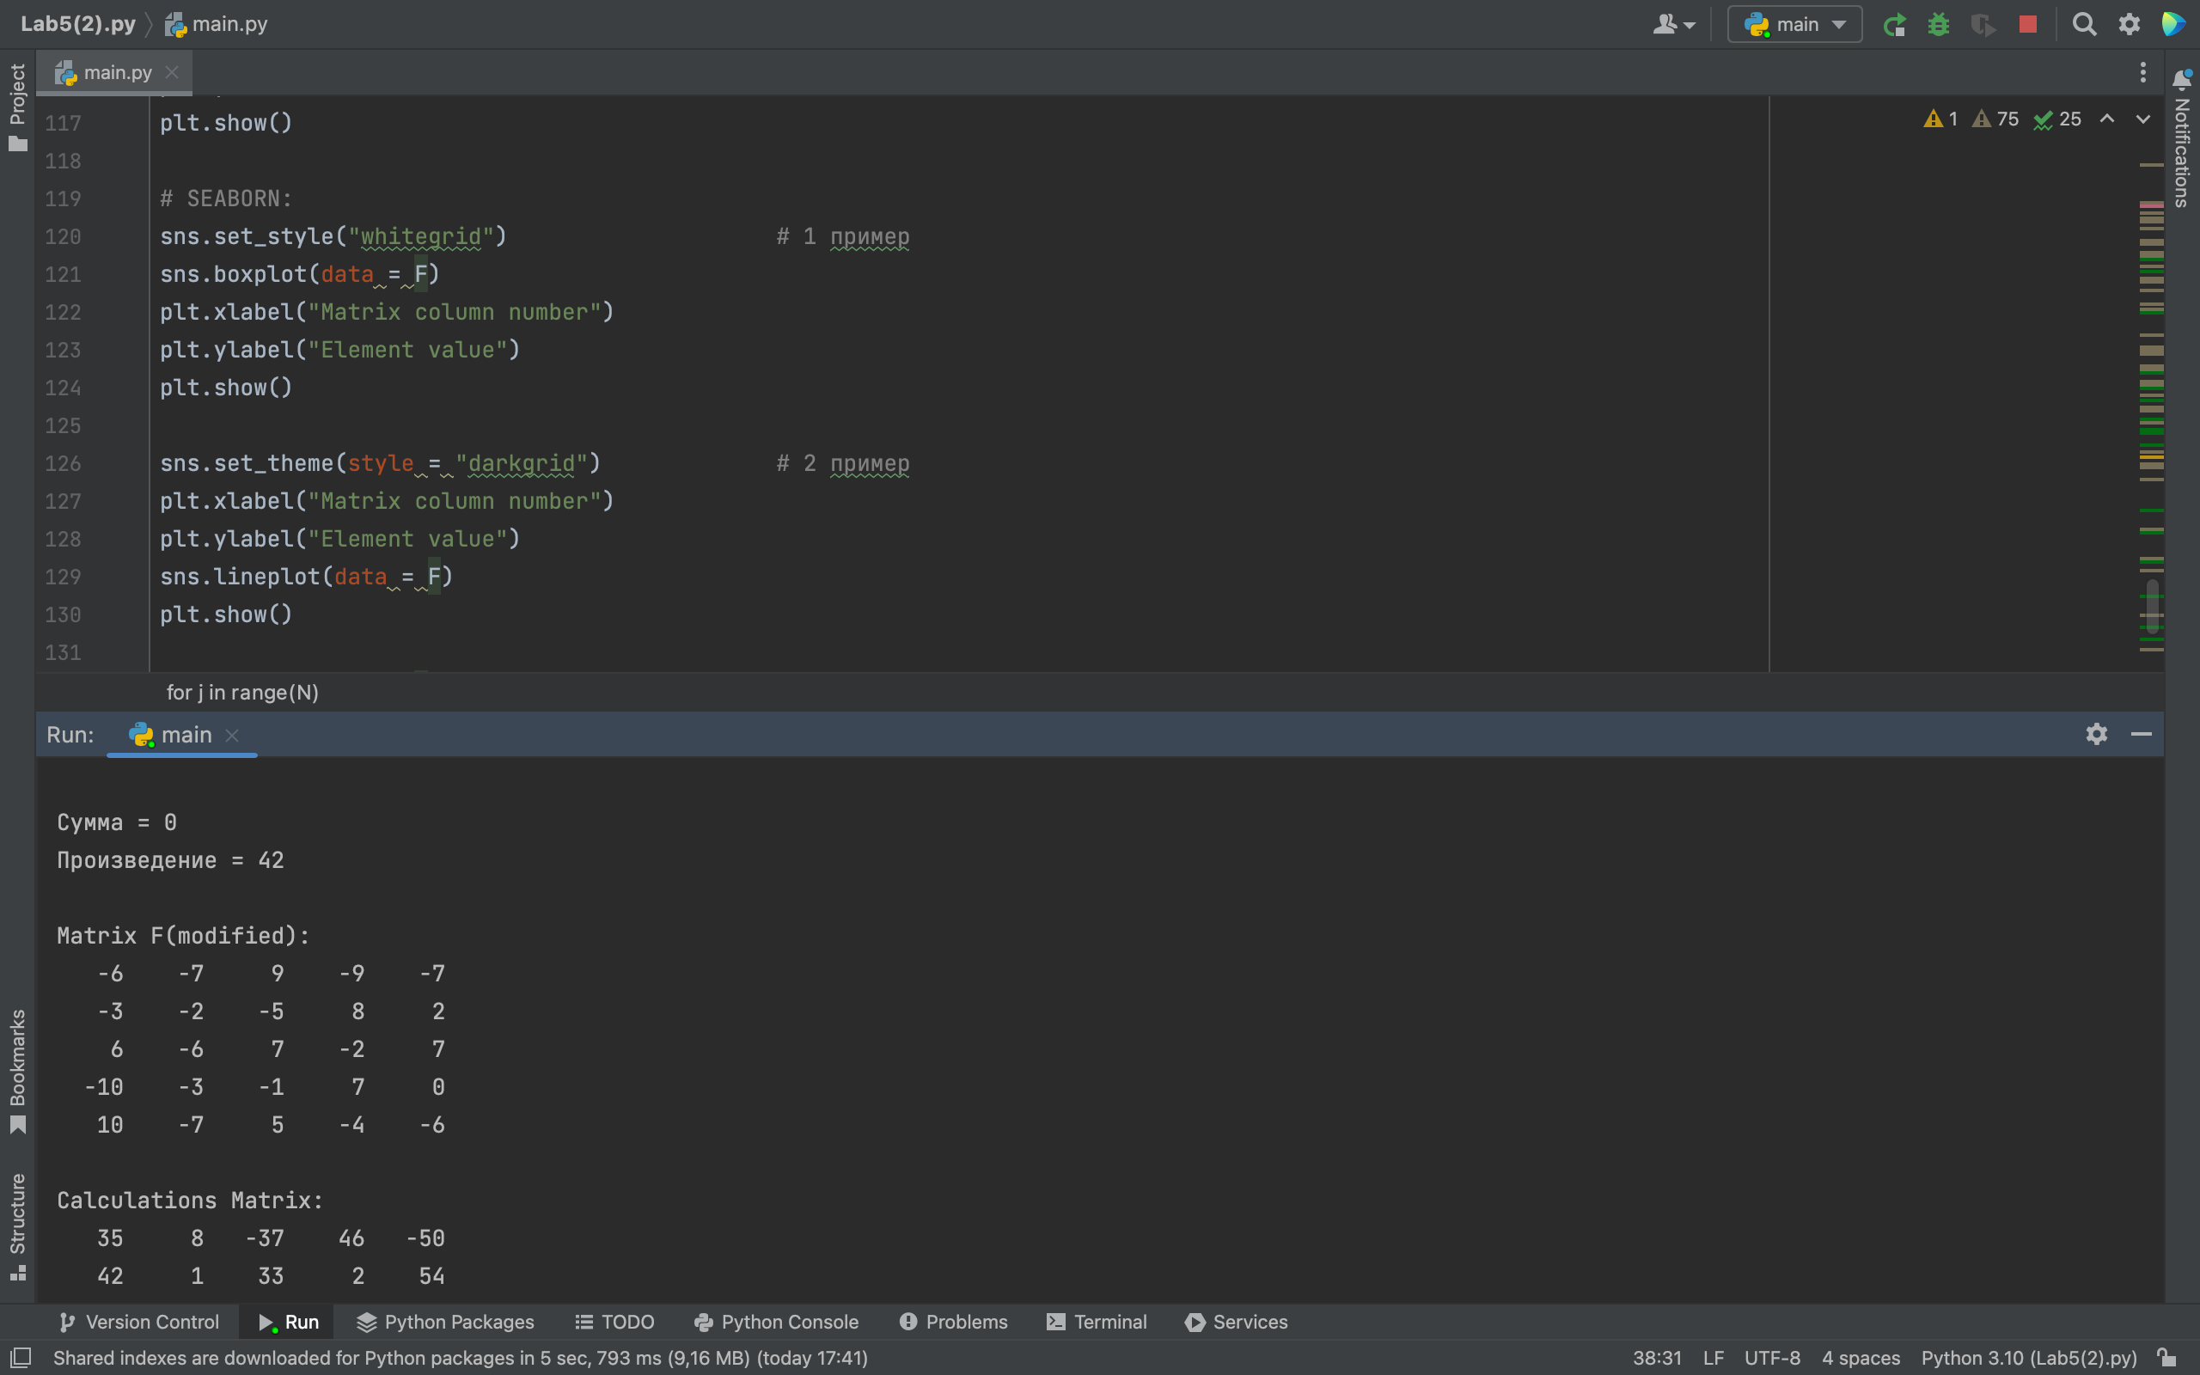

1. Графики полученные с использованием библиотеки Matplotlib:
2. 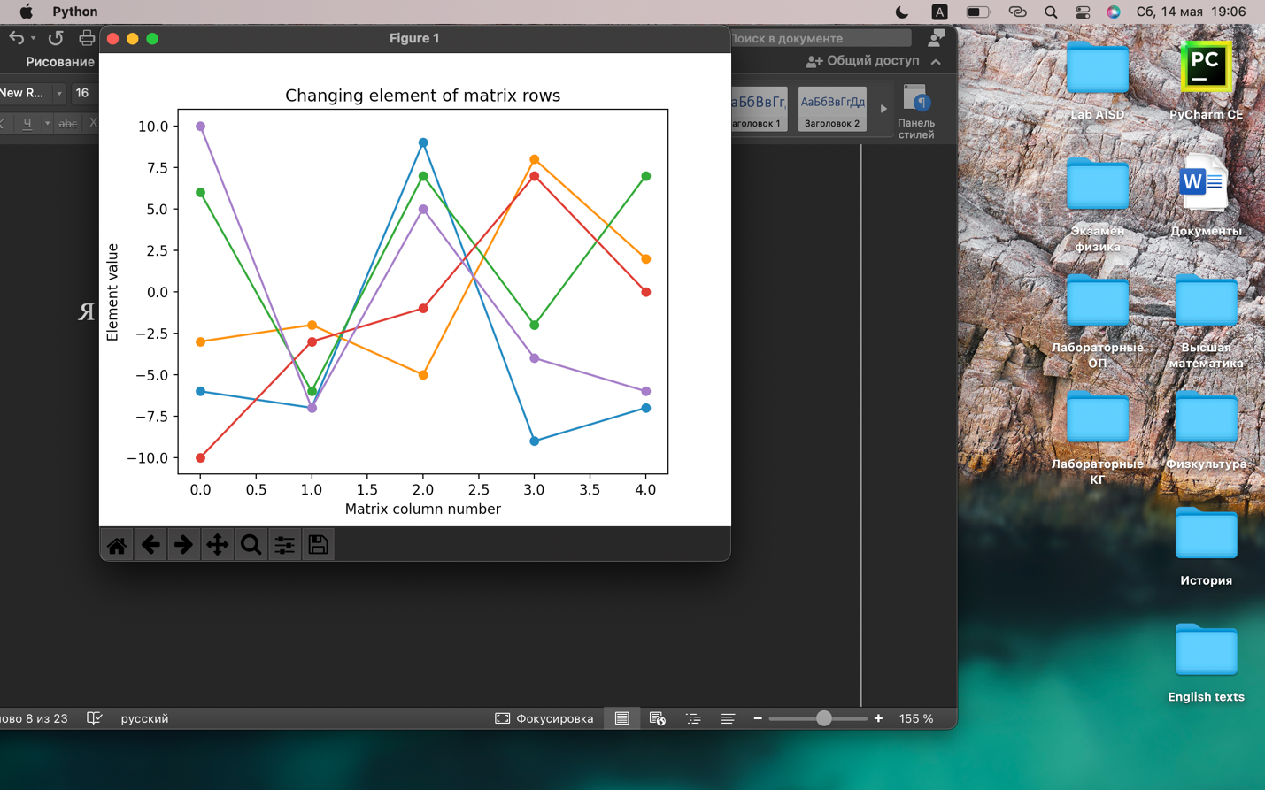

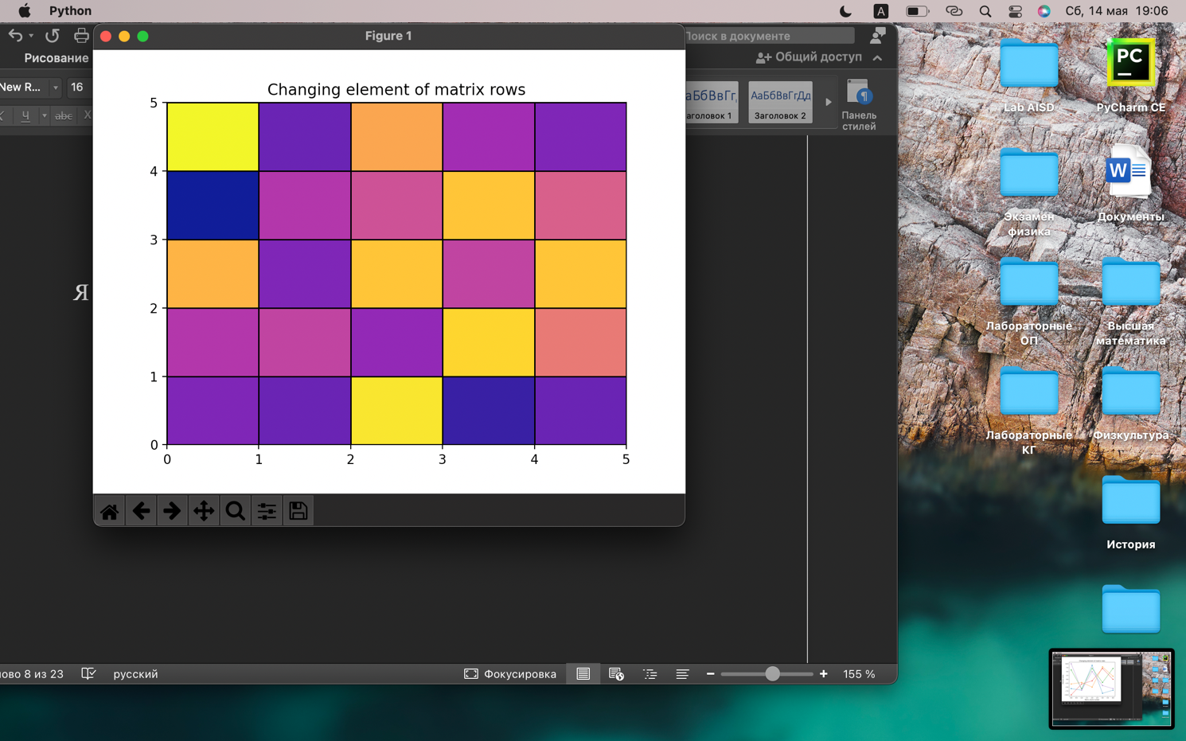

2.

1. 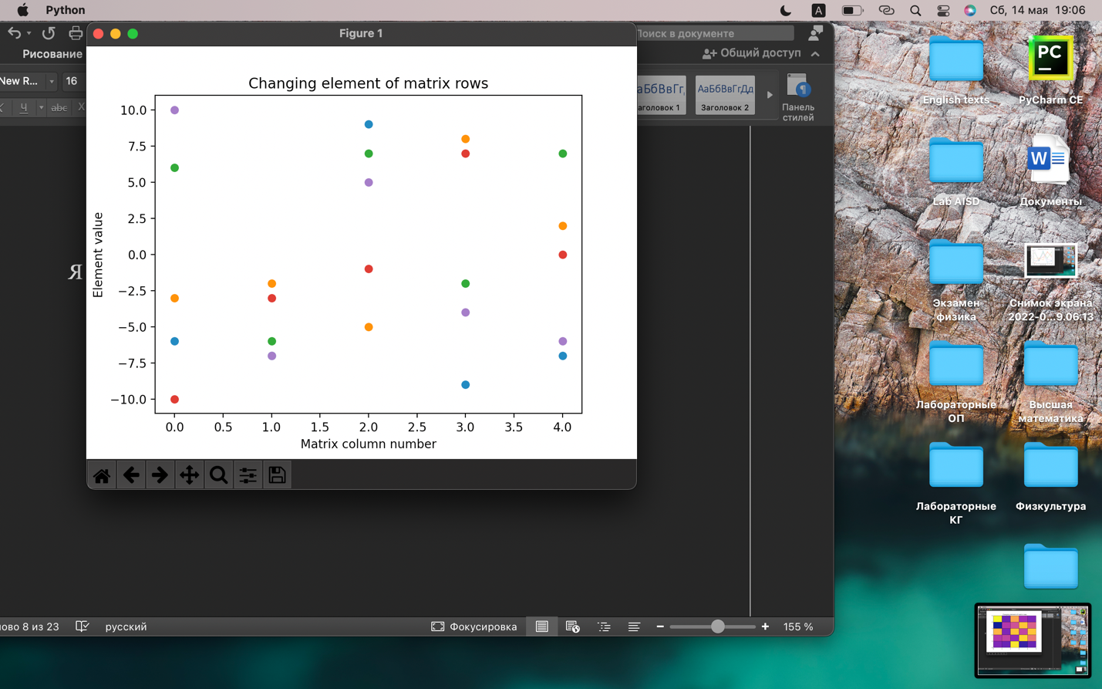
2. Графики полученные с использованием библиотеки Seaborn:

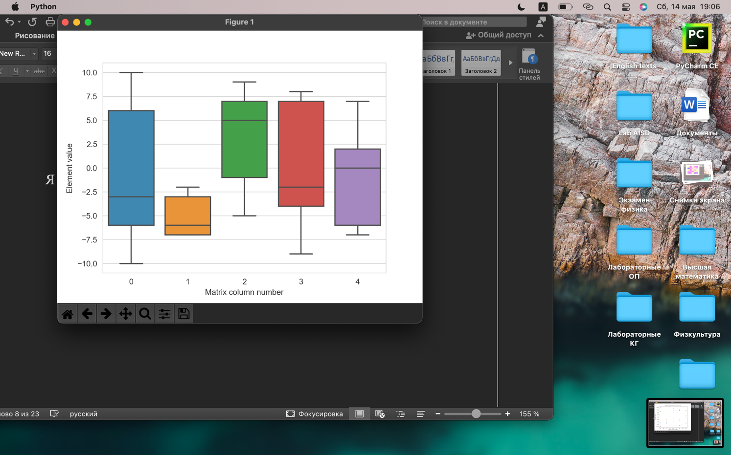

1. 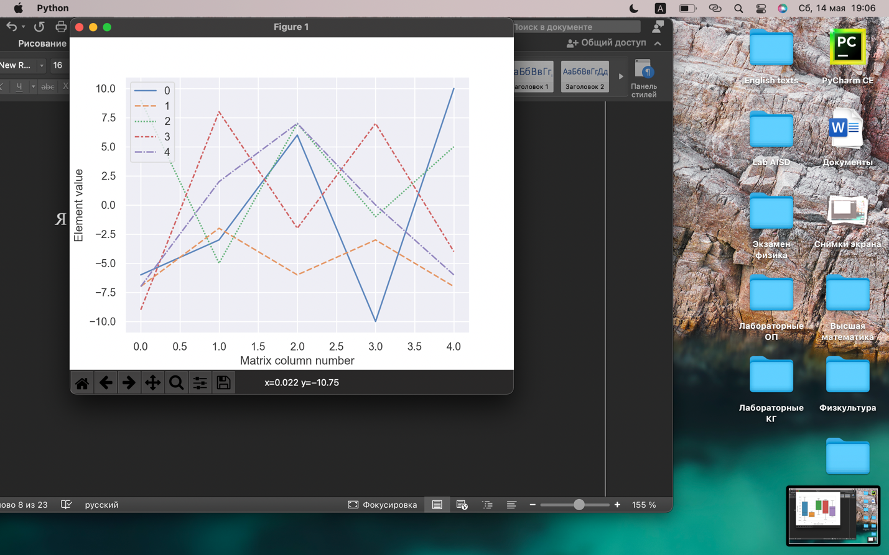

1. 